***ЧТО НУЖНО ЗНАТЬ РОДИТЕЛЯМ О ТВОРЧЕСКИХ И ОДАРЕННЫХ ДЕТЯХ***

Специалисты утверждают, что талант, способности у ребёнка  дошкольного возраста определить невозможно. Но, как правило, таланты проявляют себя интересами и пристрастиями ребёнка. Более того, есть основания полагать, что талант появляется как раз из интереса — человек просто развивает себя в соответствующем направлении. Но на практике родителям детские наклонности часто мешают. Нас раздражает, что по дороге в садик сын встал как вкопанный возле экскаватора на улице. И тем более — если он сломал дорогой планшет. Очень хочется, чтобы ребёнок был удобным и «стандартным», создавая минимум помех родителям.  
 Другое заблуждение — мы видим только то, что хотим увидеть. Мы ведь столько мечтали, каким будет наш ребёнок. Мы четко знаем, каким должен быть ребёнок этого пола, родившийся в нашей семье. Всё, что не подтверждает наши представления и желания, мы подсознательно игнорируем: «Да мало ли что! Это случайность!». Ребёнок очень тонко чувствует, когда взрослые любят не его, а некий «идеал», в который он, по их мнению, должен превратиться.  
Первый шаг в определении талантов ребёнка — это готовность принять его таким, какой он есть. Впрочем, сегодня родители больше склонны бросаться в другую крайность. Расхожие представления приучили нас к тому, что « каждый ребёнок в чем-то да талантлив». Им стоит помнить простой научный факт: только в 10-15% случаев природные склонности проявляются в раннем возрасте.  
Часто родители, не осознавая, делают многое для того, чтобы талант ребенка не проявился и не развился. Если родители говорят, что любимое занятие ребенка –  это что-то абсолютно незначимое, и лучше ему заняться чем-то стоящим, это убивает желание ребенка, очень занижает его самооценку, ребенок перестает верить в себя и свои силы.  
 Бывает, что за таланты родители принимают увлечения, которые могут меняться со временем – через месяц, через полгода или даже через два занятия. Если же речь идет о природных способностях, то ребенку это направление будет интересно не только сейчас, но и через год, даже через 10 лет. Это то, что будет вызывать у ребенка постоянный интерес, чем он будет заниматься с удовольствием на протяжении долгого времени, что будет даваться легче, чем какое-либо другое занятие. Это занятие с очень большой вероятностью в будущем становится профессией, если родители сумели распознать талант и развивают его.  
 Музыкальные наклонности можно увидеть ещё до того, как ребёнок начнет ходить и говорить — он затихает или радуется при звуках музыки, более того, проявляет очень разную реакцию на разные мелодии, любит только некоторые

из них. А в дальнейшем его не оторвать от музыкальных игрушек. Очень важен, кстати, элемент созидательности. Если ребёнок просто любит слушать музыку, это полдела. Вот если он любит сам подбирать и сочинять мелодии — это уже кое-что значит.  
  
Ваш ребенок имеет музыкальный талант, если он:  
•    любит музыку и музыкальные записи, всегда стремится туда, где можно послушать музыку;  
•    очень быстро и легко отзывается на ритм и мелодию, внимательно вслушивается в них, легко их запоминает;  
•    поет или играет на музыкальном инструменте, вкладывает в исполнение много чувства и энергии, а также свое настроение;  
•    сочиняет свои собственные мелодии;  
•    научился или учится играть на каком-либо музыкальном инструменте.  
  
 Ваш ребенок имеет артистический талант, если он:  
•    часто, когда ему не хватает слов, выражает свои чувства мимикой, жестами и движениями;  
•    стремится вызвать эмоциональные реакции у других, когда с увлечением о чем-то рассказывает;  
•    меняет тональность и выражение голоса, непроизвольно подражая человеку, о котором рассказывает;  
•    с большим желанием выступает перед аудиторией, причем стремится, чтобы его слушателями были взрослые;  
•    с легкостью передразнивает привычки, позы, выражения,  
пластичен и открыт всему новому;  
•    любит и понимает значение красивой и характерной одежды.  
  
 Отрадно, что дворцы детского творчества, всевозможные клубы юных, музыкальные школы и школы искусств есть практически в каждом городе. Найти занятие по душе очень важно для ребёнка, и не только чтобы чем-то заполнить свободное время, но и для осознания собственных способностей.  
Во дворец или центр детского творчества ребёнка лучше отвести в пять лет, и отдать в группу эстетического развития, где, к примеру, можно заниматься рисованием, декоративно-прикладным искусством, музыкой, танцами, художественным словом и английским. Благодаря этому к семи годам дети способны выбрать любимое направление. В коллективе дети учатся общаться друг с другом и с преподавателями.  
 Многие занятия носят корректирующий характер. Например, пение в хоре полезно тем, у кого проблемы с дикцией и болезни органов дыхания. Благодаря танцам, дети начинают правильно ходить, не сутулятся. Рукоделие развивает

мелкую моторику (напрямую связанную с работой мозга), усидчивость, аккуратность, фантазию. Рисование побуждает пристально вглядываться в окружающее, экспериментировать с цветом, позволяет отразить в рисунке то, что накопилось в душе.

Музыкальные школы приглашают детей с шести лет. На прослушивании у будущего музыканта проверят музыкальный слух, память, чувство ритма. Учиться в такой школе нужно  пять - семь лет (не менее двух дней в неделю). Здесь будут и занятия на музыкальном инструменте, сольфеджио, музыкальная литература, хор и дневник с оценками, и домашние задания. В отличие от студий при дворцах творчества музыкальные школы и школы искусств имеют право выдавать выпускникам свидетельства государственного образца, что позволяет продолжать музыкальное образование в вузе.  
Развивая музыкальные способности ребенка очень важно, чтобы и родители, и  он сам осознавал, что  музыка - это искусство, которое трогает сердца!

Подготовила

музыкальный руководитель

высшей квалификационной категории

Ананян Гаянэ Сергеевна

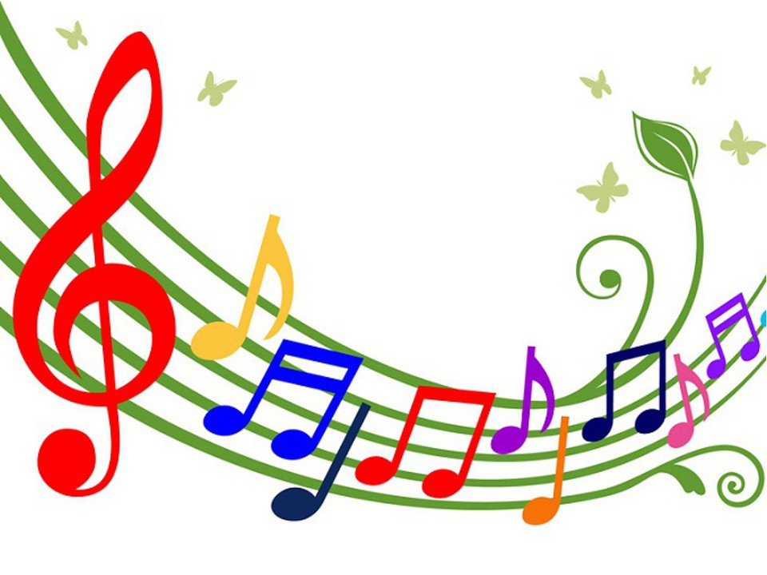

Подготовила

музыкальный руководитель

высшей квалификационной категории

Ананян Гаянэ Сергеевна